**EU-samsvarserklæring**

EU-samsvarserklæringen vil bli oversatt til et språk som passer til landets destinasjon

av produktet kan kopier fås ved å følge lenken: <https://www.airowear.co.uk/doc>

1. Modell 9891: Outlyne - Damer, Herrer, Juniorer

Outlyne II - Damer, juniorer

1. Produsent: Airowear et handelsnavn på COMFG Ltd

Royal Works

Croesfoel industrial Park

Wrexham

LL14 4BJ

1. Samsvarserklæringen utstedes under eget ansvar av produsenten: Airowear et handelsnavn for COMFG Ltd
2. Formålet med samsvarserklæringen er identifisering av PPE som tillater sporbarhet; og om nødvendig identifisering av PPE.
3. Formålet med erklæringen beskrevet i punkt 4 er i samsvar med relevant unionsharmoniseringslovgivning: forordning (EU) 2016/425 og UKCA-forordningen om personlig verneutstyr (EU) 2016/425 (som beholdt i britisk lov og endret)
4. Den relevante harmoniserte standarden som brukes er EN13158:2018
5. EU-typeeksamen sertifikatnummer: ITAHLNB22003522 / Varslet organ 2575

Bilder av stiler som omfattes av denne erklæringen

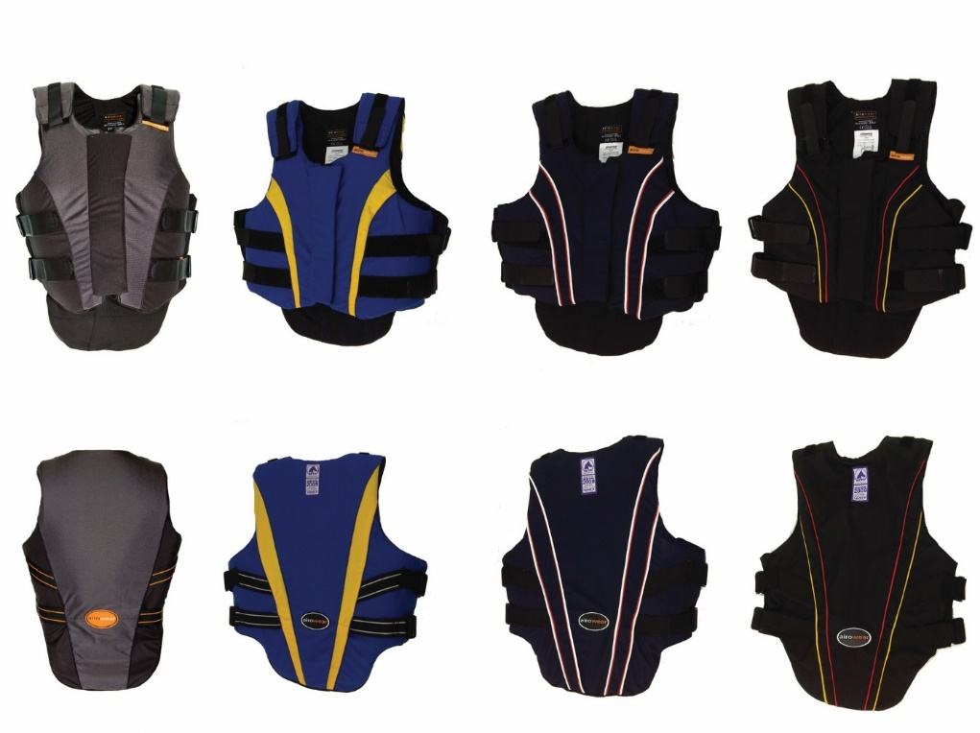

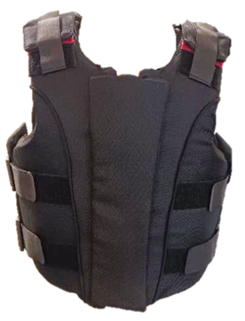

Outlyne pluss varianter av deksel - Outlyne II

(Damer/Herrer/Juniorer) (**Helsvart stofftrekk** - Outlyne)

1. Signert for og på vegne av: Airowear et handelsnavn på COMFG Ltd

Navn …Rick Hone Funksjon … Regissør ………… Dato 30.09.22

